*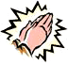
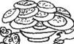 |  | 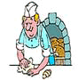
Ладушки, ладушки,
испекли оладушки

*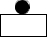 |  | 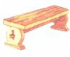 |  | 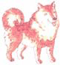
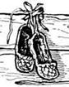 |  | 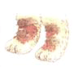
На лавке – Лайка,
у Лайки – лапки,
на лапках - лапти

*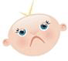
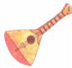
Невесело Лайке –
нету балалайки

* |  | 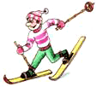
 |  | 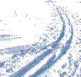
Осторожно, лыжник!
На лыжне – булыжник!

*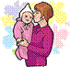 |  | 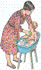 |  | 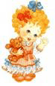 |  | 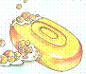
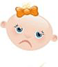
Мама мыла Милу мылом,
Мила мыла не любила

*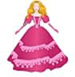 |  | 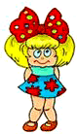 |  | 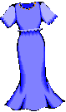
 |  |  | 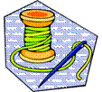
Вот для куклы Мила стала
платье шить и одеяло

*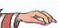 |  | 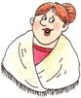 |  | 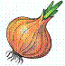
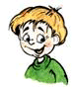 |  |  | 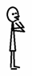 |  | 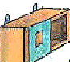
Клала Клава лук на полку,
позвала к себе Николку

*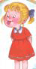 |  | 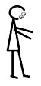
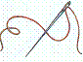 |  | 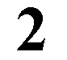 |  | 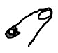
Милочка нашла на полке
две булавки, две иголки

*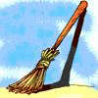 |  |  |  | 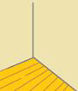
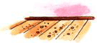 |  |  |  | 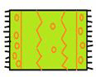
Метла в углу,
половик на полу

*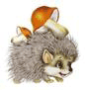 |  | 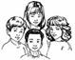
 |  |  |  | 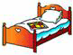 |  | 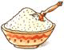
Ежик жил у нас в углу,
ел и спал он на полу

*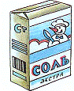 |  |  |  | 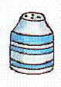
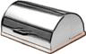 |  |  |  | 
Соль в солонке,
а масло в масленке

* |  |  |  | 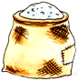
 |  | 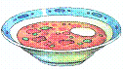 |  | 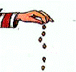
В солонку соленой насыпали соли,
той солью посолим мы суп из фасоли

*

*

*

*

*

*

*
*

*

*

*

*

